Наровлянским сельским исполнительным комитетом (далее – Наровлянский сельисполком), в соответствии с положением о порядке работы местных исполнительных и распорядительных органов с пустующими домами, утвержденным постановлением Совета Министров Республики Беларусь от 23 сентября 2021 г. № 547 «О реализации Указа Президента Республики Беларусь от 24 марта 2021 года № 116» (далее – Указ № 116) устанавливаются собственники, в том числе наследники, принявшие наследство, но не оформившие права на жилой дом в установленном законодательством порядке (далее – наследники), иные лица, имеющие право владения и пользования жилым домом, информация о котором размещена в данной публикации и который в соответствии с Указом № 116 относится к пустующему жилому дому, т.к. не используются для проживания собственниками, наследниками, иными лицами, имеющими право владения и пользования жилым домом, и от данных лиц в райисполком, либо сельский исполнительный комитет по месту нахождения жилого дома, не представлены уведомления о намерении использования жилого дома для проживания.
Собственникам, наследникам, иным лицам, имеющим право владения и пользования жилым домом, указанном ниже, необходимо в течение месяца с даты опубликования сведений обратиться в Наровлянский сельский исполнительный комитет к исполняющему обязанности председателя Ерёмич Людмиле Михайловне: почтовый адрес Наровлянского сельисполкома: 247802, Республика Беларусь, Гомельская область, Наровлянский район, город Наровля, улица В.И.Ленина,3 , телефон 8 02355 43386, адрес электронной почты narovlya_s_s@narovlya.gov.by по месту нахождения жилого дома с уведомлением о намерении использовать жилой дом для проживания. Форма уведомления установлена постановлением Государственного комитета по имуществу Республики Беларусь от 23 сентября 2021 г. № 23. Уведомление представляется правообладателями (их представителями) лично или направляется по почте заказным почтовым отправлением, либо нарочным (курьером), либо по электронной почте или факсимильной связи с приложением копии документа, удостоверяющего личность лица, которое представляет уведомление (копии свидетельства о государственной регистрации – для юридического лица), а при представлении уведомления представителем этого лица – дополнительно копии документа, удостоверяющего личность представителя, и документа, подтверждающего его полномочия.
В соответствии с пунктом 9 положения о порядке работы местных исполнительных и распорядительных органов с пустующими жилыми домами, утвержденным постановлением Совета Министров Республики Беларусь от 23 сентября 2021 г. № 547 «О реализации Указа Президента Республики Беларусь от 24 марта 2021 года № 116», непредставление собственником уведомления, а также непринятие указанных в извещении мер в установленный в нем срок являются отказом от права собственности на жилой дом, за исключением случаев, когда уведомление представлено иными правообладателями (их представителями).
Устанавливаются собственники, наследники, иные лица, имеющие право владения и пользования жилым домом, расположенном по адресу:

Наровлянский район, д. Калиничи, ул. К.Маркса д.14:

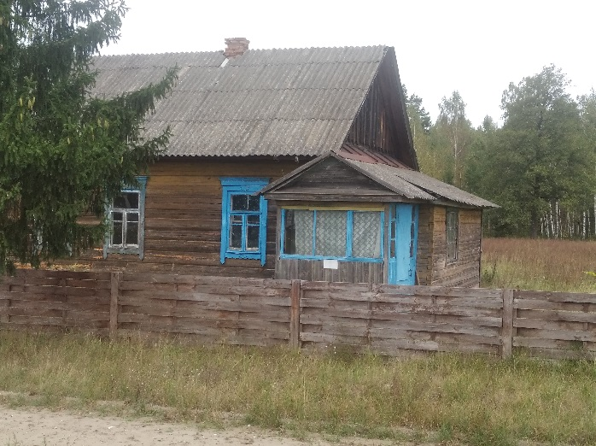

согласно данным единого государственного регистра недвижимого имущества, дом принадлежал Шереш Тамаре Петровне, умершей 18 марта 2002 года, согласно имеющейся информации, в доме никто не проживает не менее 10 лет, дом отключен от электрических сетей на вводе, лицевой счет закрыт; последняя оплата начисление за жилищно-коммунальные услуги не производятся, в связи с отсутствием лицевого счета в базе АИС «Расчет-ЖКУ»; на учете в БРУСП «Белгосстрах» по обязательному страхованию строений не состоит, договора добровольного страхования имущества нет; размер дома 7,0*11,7м., общая площадь жилого дома 48,0 м²; год ввода в эксплуатацию 1970г.; стены деревянные; дом одноэтажный, подземная этажность отсутствует; на территории приусадебного участка отсутствуют деревянные хозяйственные постройки; дом находится в пустующем состоянии, текущее состояние не является следствием чрезвычайных ситуаций природного и техногенного характера, боевых действий и актов терроризма.

Людмила Михайловна Ерёмич
исполняющий обязанности
председателя Наровлянского сельского исполнительного комитета

